“DELIRI E DOLORI”

TRAMA BRILLANTE

Nel condominio Prato Fiorito un omicidio sconvolge la quiete degli abitanti:
l’inviato televisivo Gianni Attonito cercherà il colpevole, tra condomini in lite e deliri social, una portinaia invadente, una sedicente attrice, una famiglia in lutto e un improbabile creatore di App.

CON ALIDA BONIOTTI & ALBERTO VANOGLIO

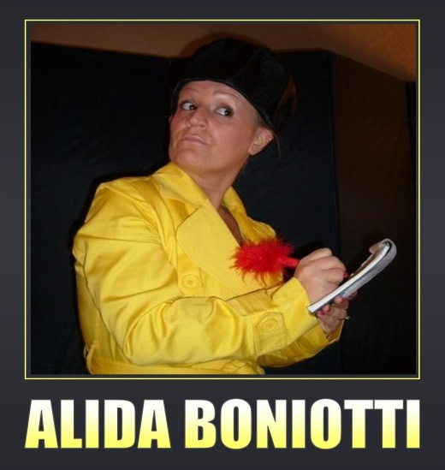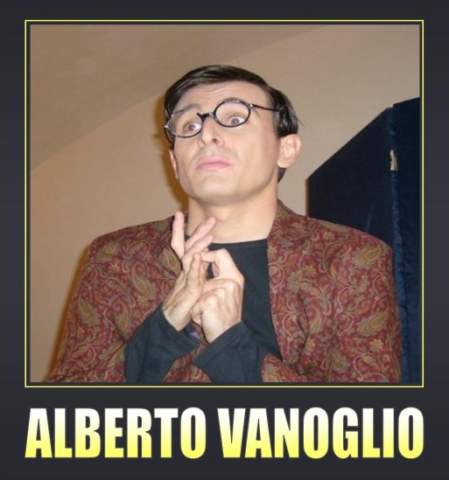
Lo spettacolo è teatrale e prevede il coinvolgimento del pubblico.

